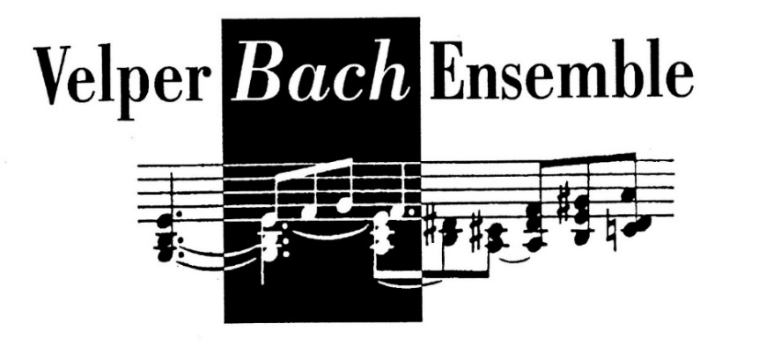
Velper Bach Ensemble vraagt projectleden voor uitvoering J.S. Bachs Johannes Passion

Beste zangers en zangeressen,
Op zaterdag 13 maart 2027 zondag 14 maart 2027 zingen wij de Johannes Passion van J.S. Bach.
Uitvoerenden zijn: het koor, vijf solisten en Ensemble Sequenza uit Nijmegen, alles onder leiding van onze dirigent Frank Litjens.
Voor dit concert zijn wij op zoek naar enthousiaste zangers en zangeressen in alle stemgroepen.
Wij vragen van belangstellenden vooral enthousiasme voor dit programma. Enige koorervaring en noten kunnen lezen strekken tot aanbeveling. Deelnemers moeten in staat zijn om thuis – voorafgaand aan een repetitie - zelfstandig de muziek in te studeren.
Het koor repeteert op donderdagavond van 20 tot 22 uur in de Apostolische Kerk aan de Oranjestraat 52 in Velp.
De repetities voor ´de Johannes´ starten op 7 mei 2025. We repeteren vervolgens elke twee weken van mei t/m oktober 2026 en wekelijks vanaf januari 2027. Daarnaast is het van belang dat u aanwezig bent op nog in te plannen repetitiezaterdagen en de Generale repetitie op 12 maart 2027.
Na de tweede repetitie doet u een stemtest ten overstaan van de dirigent en enkele bestuursleden.
Projectleden betalen voor hun deelname 100 euro contributie. De bladmuziek schaft u zelf aan; wij gebruiken het klavieruittreksel van de Johannes Passion in de editie van Bärenreiter – BA 503790.
Voorlopig repetitierooster:
7-5 Johannes Passion (JP): 1 t/m maat 58 én 2 t/m 11
21-5 JP, 1 helemaal én 12b t/m 17
4-6 JP, 18 t/m 22
18-6 JP, 22, 25, 27
2-7 JP, 28 t/m 40

Aanmelding vóór 7 mei a.s. is wenselijk. U kunt zich aanmelden door een mail te sturen naar velperbach@gmail.com

